**《程序设计实践》作业3 说明文档**

徐浩博 2020010108 软件02

0 运行环境

python 3.9.12

pytorch 1.8.0 + cuda

opencv-python 4.6.0.66

matplotlib 3.3.3

1 图片可视化

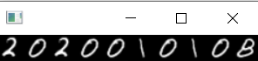

完成方法：修改了visualizer.py中的demo_display_specific_digit_combination函数，选取对应图片拼接在一起

2训练模型并使用它进行推理

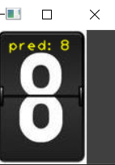

完成方法：模型保存在根目录下的lenet.pth中

用bash运行inference.py时附加—image_path参数，指定为对应图片即可

3绘制Loss曲线

完成方法：使用**matplotlib内的pyplot进行绘制**。首先记录每个epoch进行train和validate时的loss平均值，此即纵坐标（记录在数组loss_data中）；然后利用epoch数生成横坐标数列，最后利用plot函数指定颜色和label。我将横纵坐标我将验证集和训练集的loss平均值同时绘制在了同一张图上。具体实现方法见train.py的draw_plot函数。

    x1 = range(1, len(loss_data['train'])+ 1)

    y1 = loss_data['train']

    x2 = range(1, len(loss_data['vali']) + 1)

    y2 = loss_data['vali']

    plt.plot(x1, y1, 'r-', label = 'train-loss')

    plt.plot(x2, y2, 'g-', label = 'validate-loss')

    plt.xlabel('epoch')

    plt.ylabel('loss')

    plt.legend()

    plt.show()

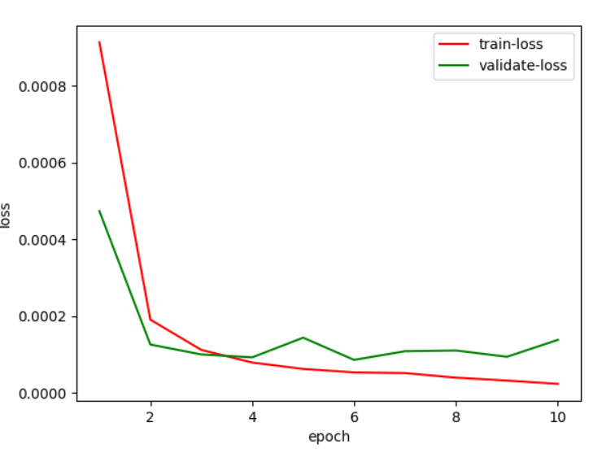

4 更换优化器

完成方法：修改train.py中train函数中的optimizer：

optimizer = torch.optim.SGD(model.parameters(), lr=learning_rate)

结果讨论：

以下为Adam和SGD的每个epoch的accuracy比较

|  |  |  |
| --- | --- | --- |
| epoch | Adam | SGD |
| 1 | 98.2 % | 86.14 % |
| 2 | 98.58 % | 90.57 % |
| 3 | 98.97 % | 92.47 % |
| 4 | 99.1 % | 93.65 % |
| 5 | 98.99 % | 94.44 % |
| 6 | 99.03 % | 95.04 % |
| 7 | 99.01 % | 95.42 % |
| 8 | 99.19 % | 95.6 % |
| 9 | 99.05 % | 95.97 % |
| 10 | 99.08 % | 96.21 % |

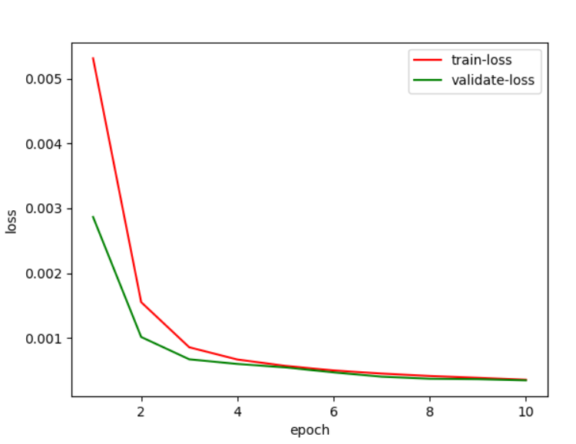

Figure a) SGD Figure b) Adam

能够看出，与Adam相比，SGD的performance略差，对比二者loss曲线也可以看出，Adam收敛速度快于SGD。因此综合来看，Adam的性能好于SGD，这与Adam利用了动量机制和固定时间窗口的方式有关。

5 添加数据预处理

实现方法：更改pre_process.py中的data_augment_transform函数（由于Adam的accuracy过高，不易看到优化效果，因此以下均采用SGD）

**随机剪裁**

    data_augment = torchvision.transforms.Compose([

        torchvision.transforms.RandomResizedCrop(size = 28),

        torchvision.transforms.ToTensor(),

    ])

注意，RandomResizedCrop默认值如下：RandomResizedCrop(size, scale=(0.08,1),ration=(0.75,1.3333))

而对于MNIST来说，scale下界0.08过小，大约只有几个像素，即使是人眼也不可能辨别，为此我改变了scale进行对比。以下为**随机剪裁**各个情况的accuracy：

|  |  |  |  |  |
| --- | --- | --- | --- | --- |
| epoch | 原始 | scale=(0.08,1) | scale=(0.6,1) | scale=(0.8,1) |
| 1 | 86.14 % | 66.63 % | 82.45 | 86.6 % |
| 2 | 90.57 % | 82.41 % | 89.82 | 91.96 % |
| 3 | 92.47 % | 89.26 % | 92.67 | 94.03 % |
| 4 | 93.65 % | 91.86% | 94.48 | 95.28 % |
| 5 | 94.44 % | 92.2 % | 95.22 | 95.71 % |
| 6 | 95.04 % | 91.81 % | 95.89 | 96.23 % |
| 7 | 95.42 % | 91.86 % | 96.26 | 96.51 % |
| 8 | 95.6 % | 93.01 % | 96.4 | 96.94 % |
| 9 | 95.97 % | 94.34% | 96.66 | 97.07 % |
| 10 | 96.21 % | 93.87% | 96.83 | 97.15 % |

可以看到，默认的scale=(0.08,1)效果**反而不如**未进行数据增广，而scale下界改为0.6和0.8**均提高了**performance，这是因为MNIST数据集小，而数据增广提高了数据集的丰富性，优化了模型的泛化能力。

**水平翻转**

data_augment = torchvision.transforms.Compose([

        torchvision.transforms.RandomHorizontalFlip(),

        torchvision.transforms.ToTensor(),

    ])

**垂直翻转**

data_augment = torchvision.transforms.Compose([

        torchvision.transforms.RandomVerticalFlip(),

        torchvision.transforms.ToTensor(),

    ])

以下分别为**水平翻转**、**垂直翻转**和原始数据集的accuracy的比较：

|  |  |  |  |
| --- | --- | --- | --- |
| epoch | 原始 | 水平翻转 | 垂直翻转 |
| 1 | 86.14 % | 77.54 % | 77.53 % |
| 2 | 90.57 % | 86.13 % | 87.71 % |
| 3 | 92.47 % | 89.34 % | 87.31 % |
| 4 | 93.65 % | 90.91 % | 91.59 % |
| 5 | 94.44 % | 90.68 % | 91.92 % |
| 6 | 95.04 % | 89.78 % | 93.14 % |
| 7 | 95.42 % | 91.53 % | 93.82 % |
| 8 | 95.6 % | 93.81 % | 91.23 % |
| 9 | 95.97 % | 94.32 % | 94.74 % |
| 10 | 96.21 % | 93.22 % | 93.87 % |

能够看到，两种数据增广方式均在不同程度上造成了performance的下降，原因可能与MNIST数据集的图片类型有关。无论如何，手写数字进行水平或垂直翻转都可能造成一定的混淆，如6上下翻转成为9，即使是人眼也会出错。而对于CIFAR10、ImageNet等真实图片的数据集，进行翻转可能会在一定程度上提升performance

6 添加数据预处理

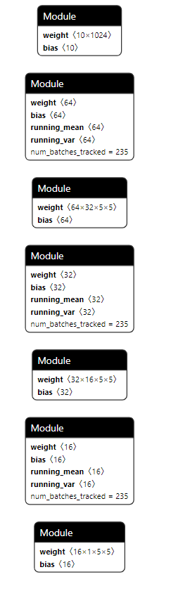

实现方法：更改lenet.py中__init__和forward，具体来说，我在layer2和fc之间添加了一层卷积层layer3并修改了fc的参数

self.layer3 = torch.nn.Sequential(

            torch.nn.Conv2d(32, 64, kernel_size=5, stride=1, padding=2),

            torch.nn.BatchNorm2d(64),

            torch.nn.ReLU(),

            torch.nn.MaxPool2d(kernel_size=4, stride=1))

self.fc = torch.nn.Linear(4 * 4 * 64, num_classes)

最后，我用[Netron (lutzroeder.github.io)](https://lutzroeder.github.io/netron/)实现了模型可视化，结果如左图所示。

7 错误样例分析

实现方法：在train.py中的evaluate函数中调用draw_wrong_case函数，在其中寻找到错误样例，然后调用visualizer.demo_display_single_image函数将错误传递过去，在该函数中用cv2库中的imwrite绘制图片。注意，错误样例分析在训练的最后的几个epoch进行，绘制的图片位于train.py同级目录下，命名方式为” labelX_predictedY.jpg”，意为label标记图片为X而实际预测为Y。

|  |  |  |  |
| --- | --- | --- | --- |
|  | ground truth | predicted | 原因 |
|  | 4 | 9 | 手写4和9区别在于顶上连与不连，  模型可能误将不连的4认成了9 |
|  | 5 | 2 | 本样例中5写得不规范，  加上图片像素较低，  即使肉眼辨认也不很容易 |
|  | 6 | 4 | 本样例中6写得不规范，  将6斜着写，  的确与连笔的4十分相像 |
|  | 7 | 9 | 7书写时中间加一横这个习惯，  并不是人人都有，  可能在训练集中缺少相应例子；  而且7加一横以后的确与9有几分相似，  使得验证时出现偏差 |
|  | 9 | 4 | 手写4和9区别在于顶上连与不连，  模型可能误将连的9认成了4 |

综合以上，有一些例子的图片书写不规范，加之像素太低，即使肉眼辨识也有难度，机器判断出错情有可原；另一些数字如4和9本身在手写体中就较为相似，加之训练集较小，因此出错率就会变高。